附件：交通图

天津中南海天大酒店（天津市南开区黄河道与青年路交汇处329-333号）

起始地点 名称、位置 距酒店公里数 公交如何到达酒店 出租车费用
机场 天津滨海国际机场 23.9公里 机场4路到小白楼换860路 约80元
火车站 天津火车站 4.5公里 961路 约15元
火车站 天津西站 2公里 约10元
火车站 天津南站 15公里 约30元
市中心 滨江道商业区 3.7公里 960路 约12元

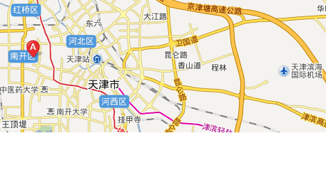

A: 为天津中南海天大酒店

